高低电压穿越检测平台
由于风能、太阳能、海洋能等多种新能源发电受到气候和天气影响，发电功率难以保证平稳，而我们知道电力系统要求是供需一致，电能消耗和发电量相等，一旦这平衡遭到破坏，轻则电能质量恶化，造成频率和电压不稳，重则引发停电事故。为提高电力系统的运行安全性，北京群菱能源严格按照相关标准的要求，研制出的高低电压穿越检测平台解决方案，为新能源发电并网高低电压穿越能力检测提供有效的途径。
北京群菱专业生产的高低电压穿越检测平台，满足标准GB/T 19964-2012《光伏发电站接入电力系统技术规定》和GB/T 19963-2012《风电场接入电力系统技术规定》；满足标准NB/T 32005-2013《光伏发电站低电压穿越检测技术规程》和NB/T 31051-2014《风电机组高电压穿越测试规程》；满足NB/T 31111-2017《风电机组高电压穿越测试规程》与GB/T34133-2017《储能变流器检测技术规范》等相关标准对新能源发电并网高低电压穿越测试的要求。
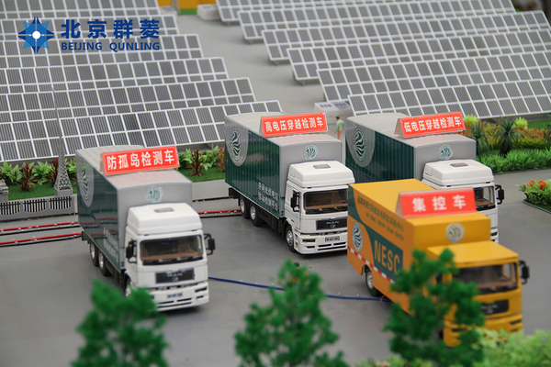
测试容量：3MW--15MW可以定制。
并网电压：35kV 或10kV可以选择。
并网检测：光伏电站、风电场、储能电站、微电网系统。详细资料请联系群菱能源获取。
应用范围：高低电压穿越检测、并网高低电压穿越检测、高低电压穿越移动检测系统、光伏高低电压穿越移动检测设备、风电高低电压穿越移动检测平台、新能源并网高低电压穿越检测设备。

北京群菱专注于新能源检测领域，严格按照相关标准，推出相关的检测平台：
1. 风电机组功率及载荷特性测试系统平台
2. 低电压穿越检测平台：满足光伏逆变器与风机低电压穿越保护的型式试验
3. 高电压穿越检测平台：满足风电的HVRT能力检测
4. 多源互补智能微电网供电系统
5. 充电站并网接入移动检测平台

本文来源：北京群菱能源科技有限公司，清晰产品资料请联系群菱获取。

